컴퓨터 그래픽스 2차과제 보고서

소프트웨어학과

202022311 곽희상

구현사항: x축 회전 버튼, y축 회전버튼, z축 회전버튼, zxy축 회전 버튼, translation 버튼, scale down버튼, scale up 버튼

구현하지 못한 사항: 이니셜을 3D로 표현하지 못했습니다.

설명: 초기에는 view를 이용해서 시점을 옮겨서 3D공간 즉 (1,1,1)에서 (0,0,0)을 보는 view를 만든 후 이니셜을 만들려했습니다. 하지만 lookat 메서드와 perspective 함수를 사용 후 화면에 아무 도형이 보이지 않아서 2D화면에서 x축, y축,z축 회전 그리고 translation, scale를 구현 했습니다. html파일을 실행시키면 정면에 제 이름의 이니셜 khs가 보입니다. 화면 밑에는 구현한 버튼들이 있습니다. 먼저 RotationX버튼을 누르면 JavaScript에서 변수 rot_x는 (기본값 true로 설정) false로 바뀌면서 x축에 대해서 회전하기 시작합니다. 마찬가지로 RotationY, RotationZ 버튼을 누르면 각 버튼에 맞는 rot_y, rot_z가 false로 바뀌면서 각 축에 맞게 회전하기 시작합니다. 회전하는 도형을 멈추기 위해서는 눌렀던 버튼을 한번더 누르면 회전하는 도형이 멈추게 됩니다. Rotation XYZ같은 경우 모든 세 축 x,y,z로 이니셜이 회전 하는 것을 확인 하실 수 있습니다. Rotation 기능은 Rotate 함수를 이용해서 구현했습니다. 각 축에 해당 하는 Theta 인덱스 +2씩해주면서 회전 시키도록 구현했습니다.

<x축 로테이션> <y축 로테이션> <z축 로테이션>

<XYZ축 회전>

Translation 기능은 JavaScript속 move 변수에 따라 이동 방향이 바뀝니다. 초기 상태는 move = 0에서 시작하여 Translation 버튼을 누르면 move = move +1이되고 render함수에서 move %3 해서 1이면 math.random()에 의해 정해진 방향으로 이동하기 시작하고 Translation을 한번 더 누르면 움직였던 방향에 반대 방향으로 움직이기 시작합니다. 한번 더누르면 도형이 멈춥니다. 1번 누르면 이동, 2번 누르면 반대 방향으로 이동, 3번 누르면 정지

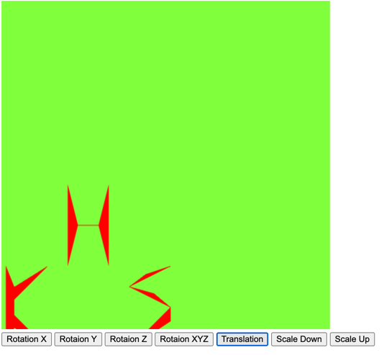

<Translation 버튼>

Scale기능은 이니셜을 크게 만드는 Scale up버튼 과 Scale Down 버튼 두가지로 구현 했습니다. Scale up버튼을 누르면 [1.1 ,1.1, 1.1] 행렬이 modelViewMatrix에 곱해져서 크기가 커지고, Scale Down 버튼 누르면 [0.9,0.9,0.9] 행혈이 modelViewMatrix에 곱해져서 크기가 작아집니다.

<Scale UP버튼 눌렀을때> <Scale Down 버튼 눌렀을때>

구현하지 못한 사항 및 개발 미숙한 점:

1. 3D 이니셜

* 아래 사진과 같이 3D 화면에서 이니셜을 만들려고 노력해 보았지만 구현 하지 못했습니다. View를 이용하기 위해서 lookat(),perspective() 메서드를 사용해서 해보려 했지만 실패했습니다. 그래서 아래 사진은 이니셜의 3D좌표로 찍어보았지만 제대로 출력되지 않은 것을 확인하 실 수 있습니다

< 이니셜을 3D로 구현 시 잘못 출력된 화면>

1. 여러가지 버튼 간의 상호작용을 구현하지 못함

* Rotate와 translation, Sclae을 동시에 구현할 수 없음 각 기능을 작동시킨 후에는 다른 기능을 작동 시킬 수 있지만 동시에 작동하진 않음, 또한 로테이션 같은 경우 버튼을 누르면 다시 정가운데로 이동해서 회전을 시작하기 시작함.

실행 시 주의 사항: common폴더에 있는 라이브러리들을 사용했습니다.